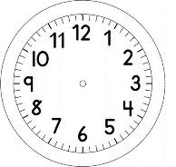

INÍCIO:

MATEMÁTICA- ON-LINE
- OBSERVE AS CÉDULAS ABAIXO

HÁ QUANTAS NOTAS DE 10 REAIS?

QUAL É A QUANTIA TOTAL MOSTRADA ACIMA?

- MATEUS GUARDOU ALGUMAS MOEDAS EM SEU COFRINHO.

ELE QUER TROCAR SUAS MOEDAS POR UMA NOTA.
- POR QUAL NOTA ELE DEVE TROCAR SUAS MOEDAS? ASSINALE COM UM X A RESPOSTA CORRETA.

- AGORA, MATEUS QUER DESCOBRIR QUANTAS NOTAS ELE TERIA SE TROCASSE SUAS MOEDAS POR NOTAS DE 2 REAIS. DESCUBRA E COMPLETE.
MATEUS TERIA ______ NOTAS DE 2 REAIS.

- LORENZO TEM 32 REAIS. ASSINALE OS QUADROS ABAIXO QUE TEM A MESMA QUANTIA EM DINHEIRO QUE O LORENZO.

- LORENZO QUER COMPRAR UM BRINQUEDO COM O DINHEIRO QUE POSSUI.
MARQUE O BRINQUEDO QUE ELE NÃO PODE COMPRAR COM ESSA QUANTIA.

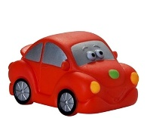
R$ 32,00
R$ 31,00
R$ 35,00

- SE LORENZO COMPRAR O JOGO DA MEMÓRIA, FALTARÁ OU SOBRARÁ DINHEIRO PARA ELE? QUANTO?

_______________________________________________________________________________________

